INFORME DE ANÁLISIS: E-COMMERCE BRASIL

RESUMEN EJECUTIVO
En este informe realizamos el análisis de un e-commerce de Brasil alrededor de sus pedidos a lo largo de 3 años, desde 2016 a 2018.
Este e-commerce cuenta más de 99.4k pedidos únicos totales (ventas) de 32.951 productos alrededor de 44 categorías, procedentes de +3k vendedores. En estos años hemos conseguido un total de 13.59M reales brasileños de ingresos, con crecimiento constante anual tanto de ingresos como de pedidos.

RESEÑAS
En cuanto a puntuaciones, la media está alrededor del 4 sobre 5. Aunque hay algunas reseñas malas con puntuación de 1, alrededor del 75% son de 4 y 5, con el 50% siendo la más alta. En general, los productos y los pedidos gozan de buena fama entre los clientes.
Hay que tener en cuenta que la mayoría de los clientes no escriben en sus reseñas y solamente puntúan. De todos los pedidos realizados, el 88% no cuenta con título de comentario y un 57,7% no dejan ningún mensaje. Podríamos incentivar con alguna iniciativa, como ofrecer algún descuento a estos usuarios para dejen sus reseñas también por escrito si son positivas para conseguir más confianza entre clientes nuevos que quieran comprar el producto.

PRECIOS
Al ser productos de múltiples categorías hay grandes fluctuaciones de precio entre productos, con la presencia de pedidos muy baratos (el mínimo ha sido de 0.85 reales brasileños) y otros de lujo (el más caro ha sido de 6.735).
La mayor cantidad de pedidos han tenido su origen en las categorías más bajas, pero los mayores ingresos totales proceden de productos de precio medio de 100 a 250 reales brasileños, mientras que los productos de mayor lujo apenas han tenido impacto.
Podríamos aprovechar la oportunidad para darle prioridad a este rango de precios a la hora de añadir nuevos productos y vendedores al negocio, compensando así mejor el coste y la logística necesaria de envíos a las distintas regiones.

CATEGORIAS DE PRODUCTOS
En cuanto a categorías de productos, las 3 que proporcionan mayores ingresos con Salud y Belleza, Relojes para Regalos y Muebles, comprendiendo más del 20% de los ingresos totales.
Por otra parte, hay 8 categorías que apenas atraen beneficios, como flores, DVDs, Música, suministros para eventos como fiestas y navidad. Proponemos intentar darles algún empuje, ofreciendo este tipo de productos junto a otras categorías ‘best-sellers’.
Por ejemplo, junto a la categoría de relojes para regalo ofrecer completar el regalo con flores, libros, o DVDs. O productos de aire acondicionado a quienes estén mirando y comprando productos de herramientas de construcción. Si tras esos esfuerzos siguen sin funcionar, aconsejamos eliminarlas.

ENVÍOS Y LOGÍSTICA
En cuanto a los envíos, ni el precio ni el peso de este afectan de forma significativa al período de envío, con una logística que parece depender más de la posición geográfica y la eficiencia individual del vendedor que de las características físicas del producto.

En cuanto a los envíos, la mayoría de las ventas e ingresos totales se concentras en la región de Sao Paulo, destacando la rapidez de los envios a Sao Paulo comparado con el resto, estando por debajo de los 10 días, debido a que el sistema de entregas está más reforzado al estar la mayoría de los vendedores en esa área.
Teniendo en cuenta el ticket medio por pedido, algunos estados del norte gastan más por pedido, cerca de los 100 reales brasileños. Habría que prestarles especial atención a las regiones de Pará (PA), Maranhão (MA) y Roraima (RR), que tienen mayor gasto medio por pedido, pero es de las que da puntuaciones más bajas, con 3,78, 3.69 y 3.60. Esto podría ser causado por el tiempo de llegada de los paquetes, ya que aunque se encuentran dentro del estimado, son de las regiones a las que más tardan en llegar los pedidos, llegando a los 28 días en el caso de RR.

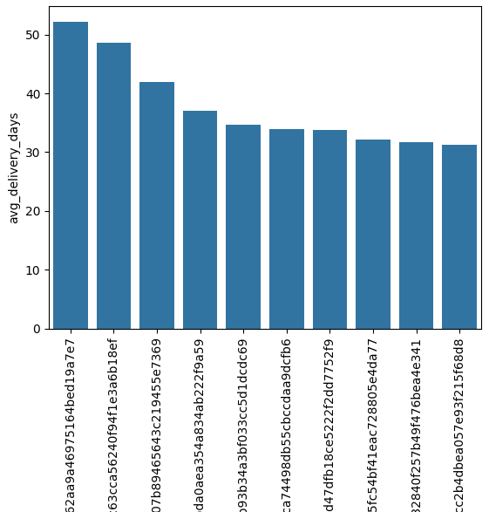
VENDEDORES
En cuanto a los vendedores, hay algunos que están muy por encima del resto en cuanto a días de entrega reales de los pedidos. Los 10 peores están por encima de los 30 días de media de envío paquetes, con el peor superando los 50 días. El top 3 lo completan dos vendedores que tardan mas de 50 días de media desde que envían sus productos hasta que llegan al destinatario. Recomendamos contactar con estos vendedores para comprender las razones por las que hay tantos días desde que se envía hasta que llega a los clientes para poder solucionar y reducir los días del proceso. Seguir estudiando estos vendedores para comprobar si, con las soluciones, reducen esta media de envío a un período más aceptable. Si no, analizar si merece la pena mantener a esos vendedores tener su stock en otros almacenes donde se reduzca el tiempo de envío.

CONCLUSION
El e-commerce es un negocio exitoso y en crecimiento constante, pero con oportunidades para optimizar ventas y mejorar la logística de envíos. Mientras que hay zonas ya optimizadas y disfruta de envíos rápidos, como Sao Paulo, hay que abordar el reto de optimizar envíos a la zona norte del país.
Podría llevarse a cabo, ya sea con nuevos vendedores del área o almacenes más cercanos en el área para reducir estos envíos y poder reducir también el tiempo de envío estimado, lo que puede persuadir a clientes a comprar que previamente no podían esperar esos días para su paquete.

Asimismo, parte del proceso conlleva tratar de reducir los envíos más lentos de los vendedores que más tardan desde que procesan y entregan el pedido para conseguir una red de envíos más veloz y eficaz en más regiones del país.

